第一关： HTML(3)、CSS(5) —— 静态页面

第二关： JS(7)、DOM(6.5)、jQuery(6) —— 用户交互

第三关： AJAX(9)、HTML5(6)、Bootstrap(5) —— 准全栈

第四关： 框架

特点：内容散、主题散、难度大、前四天都是迷茫的

今日目标：

(1)服务器概述 —— 了解

(2)数据库服务器 —— 难点&重点

1.如何访问服务器

协议(语言)：// 地址 / 端口号(门牌号)

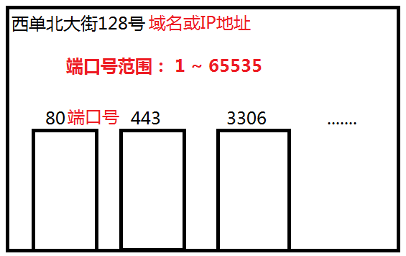

|  |
| --- |
| B  KB  MB  GB  TB  PB  EB  ZB  YB |

2.数据库服务器的种类

(1)网状数据库

(2)树型数据库

(3)关系型数据库 —— 主流

服务器端程序：负责保存管理数据

客户端程序：负责向服务器发起增删改查指令

(4)对象型数据库

关系型数据库中数据结构：

**SERVER => DATABASE => TABLE => ROW => COLUMN**

MySQL的两个版本：

(1)Oracle - MySQL

(2)Maria基金会 - MariaDB

XAMPP套装： http://xampp.org

3.使用MySQL服务器的步骤 —— 重点

(1)服务器端：下载并安装MySQL服务器端程序

C:\xampp\mysql\bin\mysqld.exe 精灵/守护程序

(2)服务器端：启动MySQL的服务器程序——售货员上岗

确保3306端口已打开

--------------------------------------------

(3)客户端：下载并安装MySQL客户端程序

C:\xampp\mysql\bin\mysql.exe 注意和服务器程序的区别

(4)客户端：启动客户端程序，连接到服务器上

C:\xampp\mysql\bin\mysql.exe -uroot -p

若设置了Path系统变量，可以简写：

mysql -uroot

(5)客户端：向服务器发送操作指令，实现增删改查数据

SHOW DATABASES; //显示服务器上已有的数据库

.....

练习：反复练习熟悉MySQL服务器的“登录-查看-退出”过程

4.常用的SQL语句

向服务器提交SQL语句有两种方式：

**(1)交互模式：** 输入一行提交执行一行...，适合于执行少量的语句。

1)连接到服务器 mysql -uroot -p

2)输入一行命令，添加一个分号，回车执行

3)输入一行命令，添加一个分号，回车执行

**(2)脚本模式：** 把所有的语句编写在一个文本文件中，一次性全部提交给服务器执行，适合于执行批量多条语句。

1)创建一个文本文件

2)开始编写所有的语句

3)把整个文本文件提交给服务器执行

mysql -uroot < e:/x.sql

|  |
| --- |
| Structured Query Language, 结构化查询语言，最早由IBM提出的用于操作关系型数据库语言，实现增删改查功能；后来由ISO采纳为行业标准语言，当前主流的关系型数据库(如SQLite、MySQL、SQLServer、Oracle、DB2等)都支持SQL语言标准。 |

SQL语句编写时需要注意：

(1)命令不区分大小写，习惯上关键字都大写，非关键字都小写

(2)所有语句都必须以分号结尾

(3)注释有两种：单行注释(#开头)，以及多行注释(/**/)

(4)插入记录行时，字符串/日期数据必须使用单引号；数字类型可用单引号也可不用；关键字(如NULL/TRUE/FALSE)数据不能使用单引号。

|  |
| --- |
| 数据库乱码问题解决办法：  (1)SET NAMES UTF8;  (2)CREATE DATABASE xx CHARSET=UTF8;  (3).sql文件必须另存为UTF-8编码  (4)必须在交互模式下查询！ |

课下练习：

创建jd.sql文件，根据要求编写必需的SQL语句

1)设置SQL编码方式

2)删除数据库-jd，如何存在的话

3)创建数据库-jd，指定字符编码方式

4)开始使用数据库-jd

5)创建产品信息表-product(pid-编号, pname-名称, price-单价,isOnSale-是否特价, pic-产品图片文件路径)

6)向产品表中插入3行记录

7)创建产品评论表-comment(cid, userName-用户名, phone-用户联系电话, content-评论内容, pubTime-发布时间, productId-所评论的产品编号)

8)为每个产品添加两三条评论

9)查询所有产品

10)查询出价格大于1000且小于5000的所有商品(提示：两个查询条件可以使用AND或OR进行组合)

11)查询所有评论

12)查询出1号产品的所有评论

13)删除1号商品及所有评论

14)修改2号商品编号为200,同时修改其所对应的所有评论